Séance 1 Vendredi 20 Janvier

Archéométrie: Terme regroupant sous un même vocable les techniques qui mesurent et quantifient les vestiges du passé.

Étymologie:
Archéométrie: ancien + mesure
Mesure des choses anciennes

Interprétation des résultats, l’archéométrie = science humaine

L’archéométrie est une science humaine.

Enjeux de la discipline: contribution à la connaissance du passé de l’homme

- Accéder à la trame chronologique des événements
- Identifier les matériaux constitutifs des objets du Patrimoine

- Pour connaître l’histoire de l’Homme du passé

- Date de réalisation des objets anciens
- Techniques de fabrication et leur évolution
- Fonctions et statuts des œuvres d’art

- Pour conserver, restaurer les objets du Patrimoine

- Comprendre les processus physico-chimiques d’altération
- Proposer des protocoles de sauvegarde

- Pour authentifier une œuvre d’art, expertiser

Quoi qu’il arrive les œuvres se dégrade et l’archéométrie doit comprendre les mécanismes pour ralentir cette dégradation. Aller chercher dans la matière les anachronismes, ce qui ne devrait pas être dans l’œuvre.

Principales questions sur les œuvres d’art et les objets archéologiques

- En quoi est-il fait,
- Comment a-t-il été réalisé?
- D’où viennent les matières premières?
- Quel âge a-t-il?
- Est-il altéré?
- Est-il authentique?

L’archéométrie apparaît en 1958.

Bibliographie:

La «première» revue archéométrique (Angleterre, Oxford Blackwell):
Le terme archéométrique apparaît à Oxford en 1958
(Sur Babord Plus on peut télécharger tous les articles)

Journal of Archaeological Science: Téléchargeable aux Arts et Métiers

Archéo science: revue francophone de l’archéométrie

Techne: Plus spécifique aux historiens de l’art

Scientific Methods and Cultural Heritage

Physico-Chimie des matériaux archéologiques et culturels, Martine Regert

Archeological Chemistry, Mark Poilard
The Science and Archeology, Julian Henderson

Une structuration nationale:
En France, le GMPCA (www.gmpca.fr) est une association qui soutient l’archéologie et l’histoire de l’art.
Réseau CAI-RN http://archeometrie.cnrs.fr/ : propositions de stages

Les matériaux:

Pourquoi l’Obsidienne?

-Un matériau préhistorique
-Intéressant pour les préhistoriens et idéal pour les archéomètres: sa signature au cours du temps est quasi indestructible.
→ On imagine que cette matière a été choisie parce qu’elle était belle. Cette roche est vitreuse.
-On peut comparer les empreintes digitales trouvées dessus.
-L’Obsidienne est une roche volcanique produite par un magma qui s’est refroidi.
-Elle se trouve dans des bancs, associés à d’autres richesses. A Lipari par exemple on trouve des coulées pures mais c’est très rare.

Quelles obsidiennes faut-il caractériser?

Néolithique: VI ème- IV ème millénaire av JC.

L’obsidienne dans le bassin méditerranéen ne peut provenir que de Lipari, Monte-Arci, Palmarola et Pantelleria.

- Pantelleria: Balata dei Turchi (BDT) et Lago di Venere (LDV)
- Lipari: Composition assez homogène mais la coulée utilisée à la préhistoire n’est quasiment plus accessible car une autre coulée l’a recouverte à la fin de l’empire romain.
- Palmarola: l’île est si étroite que ce n’est pas nécessaire de faire des distinctions sur les roches de cette île
- Monte-Arci en Sardaigne: quatre coulées (A, B1, B2 et C)

Comment identifier la «vraie» source?

Comment rattacher l’échantillon archéologique à l’échantillon géologique?
Chaque source a une emprunte chimique différente: la quantité d’atome pour un élément donné d’obsidienne est différente.

Parfois la pratique de l’archéomètre doit dégrader l’objet.
Ils utilisent le Portable energy-dispersive x-ray fluorescence (p-XRF) analysers, cet outil utilise les rayons X qui génère quelque chose dans la matière, qui lui renvoie une information permettant de connaître la nature de l’atome et sa quantité et grâce à son aspect portatif on n’a pas besoin de ramener des éléments géologiques.

Séance 2 Vendredi 27 Février

La matière

La matière est constituée d’atomes, il en existe environ une centaine dans l’univers. Il y a toujours autant de protons que d’électrons. Un atome est un édifice électriquement neutre essentiellement constitué de vide, il possède un noyau et un nuage électronique chargé positivement et négativement.
La matière est constituée de particules qui interagissent entre elles.

La classification des éléments:
Le tableau périodique des éléments de Mendeleïev

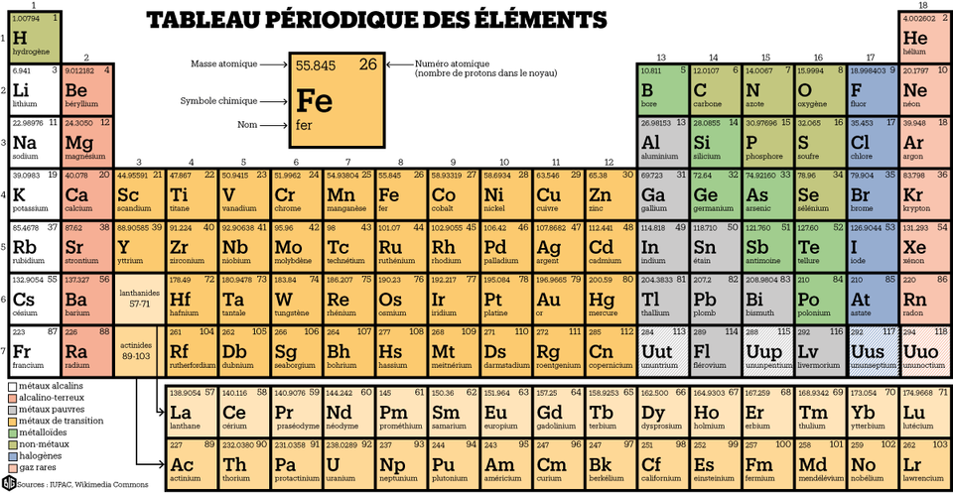

Quand on regarde ce tableau, il semblerait que ces atomes soient classés selon leur numéro atomique z.

Un atome est caractérisé par:
- Une ou plusieurs lettres le symbolisant X (ex: C pour Carbone, Cu pour cuivre)
- Son nombre de protons (particules chargées +) appelé numéro atomique Z
- Son nombre de neutrons (particules neutre) N
- Son nombre total de nucléons appelé nombre de masse A et A=Z+N

- La classification chimique: elle est basée sur le numéro atomique Z
- La classification physique: elle est basée sur le nombre de masse A

- Structure atomique:
Un atome est un édifice électriquement neutre constitué d’un noyau chargé positivement et d’électrons chargés négativement qui gravite autour du proton.
Atome: noyau = nucléons = neutrons (neutres) + proton (positifs) + électrons (négatifs).

- La classification des éléments: le tableau périodique des éléments.
Un atome est caractérisé par une lettre. Pour chaque atome le nombre de proton est indiqué dans le numéro atomique Z.
Le nombre de neutron est représenté par le N.
Le nombre total de nucléons est appelé nombre de masse A.
- A = Z+ N
Ceux qui ont le même nombre de protons sont des isotopes.

- Les métaux et les non-métaux

Propriétés chimiques de l’atome:

La liaison ionique est un type de liaison chimique qui peut être formée par une paire d’atomes possédant une grande différence d’électronégativité, typiquement entre un non-métal et un métal.
Le métal donne un ou plusieurs électrons pour former un ion chargé positivement (cation)
Le non-métal capte ces électrons pour former un ion chargé négativement (anion)
La liaison covalente est une liaison chimique dans laquelle chacun des atomes liés met en commun un électron d’une de ses couches externes afin de former un doublet d’électrons liant les deux atomes. C’est une des forces qui produit l’attraction mutuelle entre atomes.
La liaison covalente implique généralement le partage équitable d’une seule paire d’électrons appelé doublé liant. Chaque atome fournissant un électron, la paire d’électrons est délocalisée entre les deux atomes
Une liaison covalente est une liaison dans laquelle deux électrons de valence son partagés entre deux non-métaux.
La liaison métallique est un type de liaison chimique, la liaison qui permet la cohésion des atomes d’un métal.
Une liaison métallique concerne un très grand nombre d’atomes (typiquement plusieurs millions voire plus)
Ces atomes mettent en commun un ou plusieurs électrons, appelés «électrons libres» - ces électrons sont à l’origine de la conductivité électrique des métaux.
Par rapport à la liaison covalente, on peut voir les électrons libres comme des électrons délocalisés à toute la pièce métallique.

Pourquoi certains noyaux ne sont pas stables?

La force d’interaction nucléaire, attractive, forte, a une portée très courte de l’ordre de grandeur d’un nucléon.

Pour l’assemblage et la cohésion du noyau, trois cas de figure sont envisageable;

- Nb. neutrons nb. protons tel que force nucléaire forte et répulsion coulombienne se compensent = STABILITE
- Force excessivement disproportionnées = INSTABILITÉ TOTALE (le noyau ne peut pas exister)
- Situation intermédiaire: déséquilibre entre 2 forces: le noyau existe pendant une durée limitée avant de se désintégrer = DURÉE DE VIE LIMITÉE

- La stabilité des noyaux est due aux nombres de protons et neutrons.
Un atome instable est un atome radioactif.

La radioactivité et le temps qui passe…

Processus de transformation spontanée des noyaux atomiques instables en noyaux stables par émission de projectiles de haute énergie.
-Éjection de particules alpha, ß
-Loi de décroissance radioactive
Le processus qui permet à l’atome de devenir stable va être à la base des méthodes de datation.

En fonction de l’organisation de ces atomes les effets macroscopiques seront différents. Ce qui différencie le verre du cristal est l’organisation des atomes, c’est la notion de cristallinité et d’Amorphe. Le cristal est ordonné, le verre est désordonné.

C’est important de savoir ce qu’est un atome, de quoi il est composé et comment il agit.

- Structure cristalline/Amorphe
Structure cristalline: atomes qui se répète → organisation
Structure amorphe: atomes désorganisés
En fonction de l’organisation de ces atomes les effets macroscopiques seront différents. Ce qui différencie le verre du cristal est l’organisation des atomes c’est la notion de cristallinité et d’Amorphe. Le cristal est ordonné, le verre est désordonné.

- Niveau de l’analyse
On va regarder la manière dont les atomes s’assemblent, une investigation à différent niveaux de la matière.
- Ex: Diamant et mine crayon de papier: même atome mais structure différente.
Du diamant au graphite: le carbone C est susceptible de cristalliser sous 2 formes différentes: La mine de crayon a exactement la même composition que le diamant, c’est la structure qui les différencie.
- L’espèce minérale
- Minéral: entité caractérisée par une composition chimique, une formule (stœchiométrie), par un agencement spécifique d’atomes, par une maille élémentaire (structure).
- Selon les espèces minérales, les forment changent.
- Maille élémentaire : la plus petite entité qui permet de reconstituer le réseau cristallin tout entier.

- Niveau de l’analyse
Analyse élémentaire, structurale, et macroscopique.
- Il faut penser la structure en fonction de sa composition et de son organisation. Si on l’analyse en fonction de ses atomes on parle d’analyse élémentaire, puis on passe à l’analyse minéralogique qui est une analyse structurale (organisation des atomes).

Séance 3 Vendredi 3 Février

Explorer la matière

L’archéométrie est au milieu des sciences des matériaux, de l’archéologie et de l’histoire de l’art.

Spécificités et contraintes de l’analyse des matériaux du patrimoine culturel

Définition du point de vue analytique:

- Prélèvements interdits ou de très petites tailles (objets précieux: pas de prélèvement: méthode non invasive + pas de dommage = méthode non destructive).
- Matériaux composites, hétérogènes, transformés par l’homme
- Soumis à des dégradations naturelles ou modifications humaines

- Complexité des conditions d’utilisation de l’objet et de leur conservation

- Savoir-faire perdu
- Réutilisation en particulier des matières précieuses (recyclage des métaux, pierres précieuses…)
- Restaurations anciennes

Choix des techniques analytiques

Critères liés à la technique:

- Caractère non destructif
- Mobilité
- Nature des informations
- Mise en œuvre (est ce qu’il est difficile d’obtenir des informations et de les interprétées)
- Facilité (manipulation, interprétation)
- Coût

Critères liés à l’échantillon:

- Niveau de l’analyse selon la problématique (élémentaire, structurale, macroscopique)
- Altération de l’échantillon (condition de conservation de l’échantillon va nous aider pour l’analyse).
- Quantité de matière (selon le nécessaire pour l’analyse)

Comment arriver à savoir en quoi la matière est faite? Comment connaître la nature de l’atome?

Analyse élémentaire par spectrométrie

- Comment aller caractériser les atomes? Comment arriver à connaître la nature des atomes?
Il s’agit de connaître et d’identifier les atomes
Par le jeu des interactions matières/rayonnement.

→ Rayonnement incident
Matière
→ Rayonnement induit →détecteur

La longueur d’onde est inversement proportionnelle à l’énergie

Rayonnements incidents utilisés pour l’étude des matériaux du patrimoine:
Chaque type de rayonnement (visible, IR, UV, RX) correspond à un domaine restreint d’énergie (ou de longueurs d’onde)

Analyse élémentaire par spectrométrie X:

Il s’agit de connaître et d’identifier les atomes
Par quel moyen? En provoquant l’émission d’un rayonnement caractéristique de l’atome
→ Nous pouvons identifier un atome:
- En l’excitant par apport d’énergie extérieure
- 1 e- de l’atome est excité ou arraché: réarrangement du cortège des e- en revenant à l’état initial, un e- se désexcite en émettant un rayonnement spécifique (X), (caractéristique de l’atome)

En pratique, comment observer la désexcitation caractéristique des atomes?

Il suffit de recueillir les rayonnements émis par le matériau excité lors de son retour à l’état stable.
On identifie les éléments présents en mesurant l’énergie des rayonnements induits et en les comparant avec les spectres de référence.
Méthode dérivée du fluorescent X
On peut avoir une information qualitative et quantitative.

Remarque: un spectre représente des pics émergeant d’un fond continu: Fluorescence X

Le microscope électronique à balayage
On peut provoquer l’émission de rayonnement caractéristique de l’atome par un faisceau d’électrons (électrons = e-).

L’analyse élémentaire permet d’obtenir la composition chimique.

PIXE: émission X induite par des particules

AGLAE: Accélérateur Grand Louvre d’Analyse Élémentaire→ C’est un outil unique au monde dédié uniquement à l’étude des objets du patrimoine.

- Source d’ions
- Accélérateur
- Focalisation
- Faisceau extrait
- Cible
- Faisceau sous vide

Pour accéder à la nature des atomes on utilise des méthodes de spectrométrie.

Comment identifier ces structures cristallines?

- Par diffraction des RX (le rayonnement X primaire est dévié, diffracté (2)
- Par spectrométrie Raman: comment vibre la matière

Reconnaissance de composés par spectrométrie Raman
Comment procéder?
Cf schéma diapo séance 3
vibrationnelle → regarder comment vibre la matière.
Rayonnement laser dans la matière: se passe une interaction: renvoi une lumière diffuse sous spectre de lumière → donne une image de la vibration du réseau.

Structurale: pour identifier l’espèce minérale
Aragonite: nacre de l’huître aragonite
Diffraction des rayons X: lorsqu’il diffracte sur la matière, l’angle de diffraction nous indique l’information de la maille élémentaire.

Critères liés à l’échantillon
- Niveau de l’analyse: élémentaire, structural macroscopique
- Altération de l’échantillon
- Quantité de matière

- Les rayonnements incidents ce sont des électrons: faisceau d’électrons.
- Le faisceau d’électron réagit avec la matière et émet une multitude de rayonnement.
- Ces électrons renvoyés → microscope les met en images.

- La multitude de rayonnements:
- Rayon X caractéristique.
- Électrons secondaires et rétro diffusés.
- Permet la visualisation de la topographie.

- PIXE : émission X induite par des particules, rayonnement incident.

- PPM: éléments en faible quantité dans la matière

Séance 4 Vendredi 10 Février

Propagation de la lumière: dualité onde-corpusculaire

Le rayonnement incident peut avoir une double nature: onde ou particule

La lumière a une nature double: ondulatoire et corpusculaire

- Elle impose ses aspects ondulatoires pour certains phénomènes comme interférences ou diffraction.
- théorie corpusculaire qui l’emporte sur la lumière

Aspect corpusculaire: production de photons

Rayonnements incidents utilisés pour l’étude des matériaux du patrimoine.

Chaque type de rayonnement (visible, IR, UV, RX) correspond à un domaine restreint d’énergie ou de longueur d’onde.

Liée à la réorganisation des e- du cortège électronique d’un atome:

Choix des techniques analytiques

Critères liés à l’échantillon

-niveau de l’analyse:
- élémentaire
- structurale
- macroscopique
-altération de l’échantillon
-quantité de matière

L’outil ‘Microscope’ et les techniques d’imagerie

Deux grandes classes:

- Microscopes optiques (photonique, à photons)
Utilisé avec des lentilles

Unes des spécificités:
→ microscopes polarisants (utilisés en Pétrographie et Microbiologie)
→ microscopes métallographiques (pour déterminer la (micro)
→ microscopes à contraste de phase
→ Microscopie par fluorescence (pour des objets présentant un effet de fluorescence ou phosphorescence, beaucoup utilisé en biologie)

- Microscopes électroniques: Une multitude d’applications (à électrons)

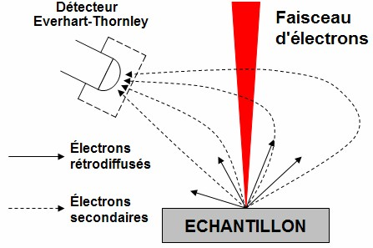

Microscopes électroniques en Transmission (MET) ou par Balayage (MEB)
MET: très utilisé en bactériologie

Très nombreuses utilisations en archéométrie!

L’interaction rayonnement matière génère plusieurs types de résultats.
Les rayonnements utilisés en imagerie:

- Topographie: électrons secondaires
- Différences de nature (nb Z): rétro-diffusés

Le MEB permet une cartographie, c’est à dire une image de la répartition des éléments dans la matière.

Examens par radiographie X:

On obtient une image de la structure interne de l’œuvre en fonction de la densité du matériau. On fait passer un faisceau RX à travers l’objet et on obtient sur un capteur l’image due aux intensités du «reste» du faisceau selon l’absorption.

Capteur

Matière

Faisceau

Pourquoi l’utiliser et radiographier des objets d’arts?

-Pour faire apparaître la multitude de plan dont se compose l’objet, tels une mémoire des étapes successives de son élaboration Utilisation systématique pour les tableaux ! (cf Francis PICABIA).

Autres rayonnements

- Rayons gamma: fournis par des électrons radioactifs (⁶⁰Co, ¹⁹²Ir), autorisent l’étude de fortes épaisseurs
- Les électrons, ou particules bêta: fournis par une petite source radioactive, ils sont fortement absorbés, utilisés pour de faibles densités telles que le papier.
- Neutrons thermiques: très fortement absorbés par les matériaux organiques, a l’opposé des RX = très dangereux pour les Hommes.

Lumière directe

Les différences du lumières donnent des observations différentes: noir et blanc, lumières rasante, vision infrarouges, ultraviolets…

QUE RETENIR?

L’obtention d’images différentes selon les rayonnements est liée aux différents interactions que provoquent les différents rayons sur la matière. Chaque image est porteuse d’informations complémentaires à exploiter.

On peut classer les méthodes de datation de deux façons selon que l’on considère le résultat (1) ou la démarche (2):
- 1: Datation absolues qui fournissent une date chiffrée et datations relatives qui donnent des successions chronologiques
- 2: Datations par méthodes physiques et datations par méthodes naturalistes (biologiques ou géologiques)

Séance 5 Vendredi 17 février

Datation

- On peut classer les méthodes de datation de deux façons selon que l’on considère le résultat (1) ou la démarche (2).
- 1. Datations absolues qui fournissent une date chiffrée (200 ans) et datations relatives (plus vieux ou moins vieux que ça) qui donnent des successions chronologiques.
- 2. Datations par méthodes physiques et datations par méthodes naturalistes (biologiques ou géologiques).

Datations relatives

Les méthodes de datation relative s’appliquent sans limite dans le temps. Ce sont souvent des datations par corrélation de séquence; par exemple:

La stratigraphie (développée par la géologie qui enregistre des successions d’événements climatiques que l’on identifie d’un site à un autre.

La palynologie est le développement des espèces végétales déterminées par les pollens généralement conservés dans les sédiments, est subordonné aux variations des paramètres du climat (température, humidité, ensoleillement). Les paysages végétaux, que l’on peut reconstituer, sont donc eux aussi caractéristiques des variations climatiques successives.

La paléontologie est relatif aux méthodes de l’anatomie comparée et la paléontologie permettent d’identifier les ossements d’animaux.

La typologie la construction d’une typologie s’appuie sur le principe admis à priori que les formes d’un objet d’usage courant évoluent dans le temps en fonction des changements de modes, de techniques.

Datations absolues

Les chronomètre du passé utilisent un processus interne aux matériaux à dater, le plus souvent la modification d’une propriété physique, parfois chimique ou biologique. Les méthodes de datation correspondantes s’appliquent à des tranches de temps, à des matériaux archéologiques ou géologiques spécifiques et donnent des dates calendaires. Les physiciens préfèrent pour ces datations le qualificatif de «numérique» ou «chiffré» à celui «d’absolu». Quelles sont ces méthodes?

Le paléomagnétisme (archéomagnétisme) est une sorte de méthode de datation.

La dendrochronologie

Historique: 1930, mise au point de cette méthode de datation d’origine biologique par l’astronome de datation d’origine biologique par l’astronome américain Andrew Douglas. 1938, ouverture du premier laboratoire français (Besançon).

Principe: chaque année, un nouvel anneau de croissance ou cerne se crée. Compter les cernes revient à dater l’âge de l’arbre au moment de son abattage.

Matériaux datables: vestiges en bois gorgés d’eau, poutres, piquets, œuvres d’art...

Précision: La dendrochronologie permet de dater à l’année près si l’écorce est conservée.

Portée: On remonte jusqu’à 7300 ans av JC grâce au Pin Pinus aristata aux États-Unis et jusqu’à 8500 ans av JC grâce au Chêne conservé dans les tourbières en Allemagne.

Limites: On date la coupe de l’arbre et non l’utilisation du bois. Le matériel de construction peut être réemployé plusieurs fois longtemps après l’abattage.

Innovation méthodologique: la xylochronologie permet d’affiner la méthode car elle mesure les variations de densité du bois à l’intérieur même des cernes.

La dendrochronologie permet aussi de corriger les dates carbone 14 grâce à la précision des données de référence qu’elle fournit pour le bois. La dendrochronologie dépend des fréquences et mesures ainsi que de la largeur des cernes.

Le radiocarbone ou carbone 14

Historique: Dans les années 1950, le carbone 14 est la première méthode de datation absolue basée sur le principe de radioactivité. Pour cette découverte le chimiste W.F. Libby obtient le prix Nobel (1960).

D’où vient le carbone 14? Il provient de l’interaction, dans la haute atmosphère (15 km), entre les rayonnements cosmiques et l’azote contenu dans l’air. Dans l’atmosphère il y a l’atome de carbone 14 pour mille milliards d’atomes de carbone 12 biologiques, soit une production de 14 kg par an pour l’ensemble du globe.

Les organismes vivants contiennent une certaine quantité de carbone 14. A leur mort les atomes de carbone radioactifs commencent à se désintégrer. Ils se transforment en azote avec émission d’une particule bêta (électron de grande énergie).
La mesure de la radioactivité du carbone 14 restant dans un échantillon permet d’évaluer le temps écoulé depuis la mort de l’organisme vivant.

Précision: environ de 2 à 5% PR7S après calibration

Portée: du Moyen Age jusqu’à 50 000 ans environ

Limite: La formation et la concentration en C14 dans L’atmosphère a varié au fil du temps, les âges nécessitent donc une correction pour passer à l’âge calendaire.

Innovation technologique: à partir des années 1990, la quantité du carbone 14 est déterminée par un accélérateur de particules (cyclotron, tandétron…) couplé à un spectromètre de masse qui sépare les isotopes selon leur masse. Cette technique (14C-AMS) permet de dater des échantillons plus petits (quelques milligrammes au lieu de quelques grammes) et de gagner en rapidité et précision.
S’ouvre ainsi le champ des matériaux «précieux» car non destructibles parmi lesquels les peintures pariétales dont on date maintenant les tracés de charbon de bois.

Le principe est de mesurer la quantité de radiocarbone dans les organismes.

Le potassium-Argon et Argon-Argon

Historique: En 1930 est lancée l’hypothèse selon laquelle l’Argon 40 provient de la désintégration du Potassium 40. La méthode de datation se développe dès 1950.

Matériaux datables: Les roches magmatiques (plutoniques ou volcaniques) datées sont les plus anciennes roches connues.

Les roches volcaniques projetées par une éruption scellent des niveaux archéologiques qui pourront ainsi être datés grâce à la datation de tufs ou lave.

Précision: de 5 à 10% selon les teneurs en potassium

Portée: de 10 000 au milliard d’années selon la concentration initiale en carbone 14 de la roche.

Limites: on ne peut dater
-si la roche est poreuse (lave), l’Ar peut s’échapper.
-s’il y a contamination par l’Ar atmosphérique.
-si les roches trop jeunes ne contiennent pas assez d’Ar détectable par les physiciens.

(Le rapport de l’Ar 40 formé /40K restant et la vitesse de désintégration du 40K permettent d’obtenir l’âge de la roche.)
Innovation méthodologique: Doser l’39Ar au lieu du 40K dans des cristaux sélectionnés (grain par grain) grâce à l’utilisation de réacteurs nucléaires et de la spectrométrie de masse. Le rapport 40Ar/39Ar permet alors de dater en évitant les biais de la contamination externe (due à des grains détritiques incorporés au cendres volcaniques).

Thermoluminescence

Historique: en 1953, des chercheurs américains (F. Daniels) imaginent d’utiliser le phénomène de thermoluminescence pour dater les céramiques à partir de 1970, développement en Grande-Bretagne et à Bordeaux 3.

Matériaux datables: minéraux (quartz, feldspath) contenus dans les structures des fours, céramiques, pierres de foyer, silex chauffagé: datation archéologiques
-On peut aussi dater la formation de ces minéraux: datation géologique.

Portée: De quelques années à millions d’années selon la nature et le nombre des défauts des minéraux (quartz, feldspaths, carbonates…)

Principe: Il est basé sur la capacité de certains minéraux à accumuler dans les défauts des cristaux, la radioactivité ambiante et à la restituer sous forme de lumière lorsqu’ils sont chauffés (thermoluminescence).

La radioactivité ambiante provient de la désintégration des isotopes naturels (Uranium, Thorium, Potassium) contenus dans le sol.

La radioactivité naturelle (Q) accumulée par l’objet tout au long de son enfouissement dépend de la durée (t) et de la radioactivité (I) émise par le sol en 1 an (I).
Pour déterminer Q, on mesure la luminescence émise par l’objet en le chauffant à nouveau au laboratoire.
Pour déterminer I, on effectue sur le terrain ou en laboratoire des mesures de la radioactivité naturelle ambiante.

Limites:
-Les objets doivent avoir été suffisamment chauffés
-ne peuvent être datés les objets hors contexte parce qu’on ne connaît pas la radioactivité locale I, mais on peut estimer leur ancienneté
-bien que chauffés, les métaux ne peuvent être datés en raison de leur structure électronique.

Innovation méthodologique: Depuis la fin des années 1990 possibilité de dater par Luminescence Stimulée Optiquement (OSL) le temps écoulé depuis la dernière exposition à la lumière du matériau à dater. On peut ainsi non seulement dater la cuisson des briques de construction (TL) mais aussi évaluer le moment de leur mise en place dans des édifices et déterminer ainsi les différentes étapes de construction d’un bâtiment.

L’archéomagnétisme-Paléomagnétisme

Historique: Cette méthode est née en France dans les années 1930 grâce aux travaux d’E.Thellier. C’est d ans les années 1960 qu’elle est appliquée de façon fiable à la datation des fours et des foyers d’origine archéologique.

Principes: des argiles ou éléments contenant des particules de fer, après avoir été chauffés, peuvent avoir enregistré lorsqu’ils refroidissent, la direction et l’intensité du champ magnétique terrestre ancien (CMT): Déclinaison (D), Inclinaison (I), intensité.

Précision: elle résulte surtout de celle de la reconstitution des abaques de références du CMT Précision de: 20 ans dans les cas les plus favorables.

Portée: du début de l’ère chrétienne à nos jours pour l’archéomagnétisme et de 10 000 ans à 10 millions d’années pour le paléomagnétisme.

Limites: toute argile ou roche doit avoir été chauffée au-delà de la température de Curie, environ 700°C. La mesure de la direction du CMT nécessite que la structure soit «restée» en place.

Innovation méthodologique: elle porte sur l’étude des matériaux «déplacés» et cherche à pallier la méconnaissance de la déclinaison D.

Uranium-Thorium ou déséquilibre de la famille de l’Uranium

Historique: Dans les années 1950, la méthode commence à s’appliquer aux milieux marins et s’étend, vers 1970, aux carbonates continentaux.

Principe: La méthode est fondée sur la décroissance radioactive des isotopes intermédiaires 234U et 230Th dans la chaîne de désintégration et I238U. La mesure du rapport 230Th/234U conduit à déterminer le temps écoulé depuis la formation du carbonate qui a intégré de l’Uranium.

Matériaux datables: formations carbonatées: coraux, planchers stalagmitiques, coquille, concrétions calcaires et apatites carbonatées, restes osseux et dentaires.

Limites: la validité des âges dépend de la stabilité structurale du minéral depuis la formation du fossile jusqu’au temps d’analyse. Il ne doit pas avoir subi d’altération ou de recristallisation (système non clos) .
-la limite supérieure (400 000 ans) est imposée par la relativement faible période du 230Th (75 200 ans).

Précision: de 0,3 à 1%

Portée: de 1000 à 400 000 ans environ. Cette méthode permet aussi de corriger la datation 14C par le croisement des résultats qu’elle permet sur les coraux.

Illustration: corail

Traces de fission de l’Uranium

Historique: En 1940 fut découverte la fission spontanée de l’238U et c’est en 1964 que R.M Walker initie la méthode de datation en géologie. Son application à l’archéologie s’effectue dès 1970.

Principe: Des fractionnements, ou fissions, peuvent survenir dans les noyaux d’238U et 235U. Les produits de ces fissions provoquent des dégâts important le long de leurs trajectoires et laissent des traces spontanées qui s’accumulent au fil du temps. Le nombre de traces est aussi proportionnel à la concentration en uranium mais ces traces sont invisibles.

L’âge d’un échantillon se calcule par une règle de proportionnalité mettant en jeu les traces de fissions spontanées « géologiques ou archéologiques » et les traces de fissions induites par un flux de neutrons qui donnent la concentration en uranium.

Matériaux datables : ils doivent contenir de l’uranium. Cette technique permet de dater des obsidiennes, des zircons (par exemple associés à des formations volcaniques), des verres, des porcelaines.

La radioactivité: le temps qui passe …

- La plupart des méthodes physiques de datation reposent sur la cinétique de désintégration des atomes radioactifs
- La période T d’un élément radioactif est le temps au bout duquel la moitié des atomes radioactifs se sont désintégrés
- La radioactivité provient de la transformation de noyaux instables (radioactifs) en noyaux stables (non radioactifs)
Désintégration s’accompagne toujours de l’émission de particules alpha ou de particules bêtas (électron) ou d’un dégagent d’énergie: émission gamma.

Tableau comparatif de l’intervalle de datation des différentes méthodes physico-chimiques

Séance 6 Vendredi 24 Février

Provenance (origine de la matière et matériaux)

Retrouver l’origine des matériaux

La matière et les objets sont porteurs d’idées: celles des sociétés et des cultures.
Fonctionnel → esthétique → symbolique

Origine des obsidiennes en zone tyrrhénienne

Roche volcanique → ne peuvent seulement venir que de 4 îles italiennes
Ces matériaux précieux sont présents en toute petite quantité dans les obsidiennes. Cela est observé par rayon X que le matériaux va renvoyer grâce à l’obsidienne. Si la matière est trop fine on peut utiliser un accélérateur de particules. On peut ainsi retracer une carte des échanges entre hommes préhistoriques du néolithique.

Origine des rhyolites (en corse)
Roche volcanique acide ➝ microlitique et rares phénocristaux
Avec cette pierre, tracer la mobilité des groupes humains durant la préhistoire récente en corse
- Organisation des territoires
- Échanges et interculturalités

Roche volcanique → ne peuvent seulement venir que de 4 îles italiennes
- Ces matériaux précieux sont présents en toute petite quantité dans les obsidiennes. Cela est observé par rayon X que le matériau va renvoyer grâce à l’obsidienne. Si la matière est trop fine on peut utiliser un accélérateur de particules. On peut ainsi retracer une carte des échanges entre hommes préhistoriques du néolithique

Exploitation des matières premières
- Gestion de l’environnement
- Système techniques et chaînes opératoire

En fonction de l’endroit d’où provient la rhyolites, possibilités de séparer les sources potentielles

Origine du silex:
Le silex est une éponge, évolue plus rapidement que l’obsidienne et la rhyolite
Approche pétroarchéologique
Un cadre méthodologique et technique

- Nécessite de connaître l’histoire de la totalité de la chaîne évolutive es silices (diagenèse et phases altéra-détritiques)
- Une méthodologique intégrant des considérants:
- Stratigraphiques
- Paléogéographiques
- Taphonomiques: science de l’enfouissement: que se passe-t-il lorsqu’un objet est enfouit dans le sol.
- Optimisation des modes d’observation à différentes échelles
- Choix et croisement des éléments pertinents
Origines des silex: les éléments pertinents:

- Type de silicification (dalle, plaque, nodule, rognon, galet, taille variées…)
- Microfossiles (mollusques, foraminifères ..) ➝ signature de l’environnement de formation
- Classification texturale
- Cortex
- Synthèse et croisement des caractères

Micro fossile

Le couros du Getty ou une provenance incertaine

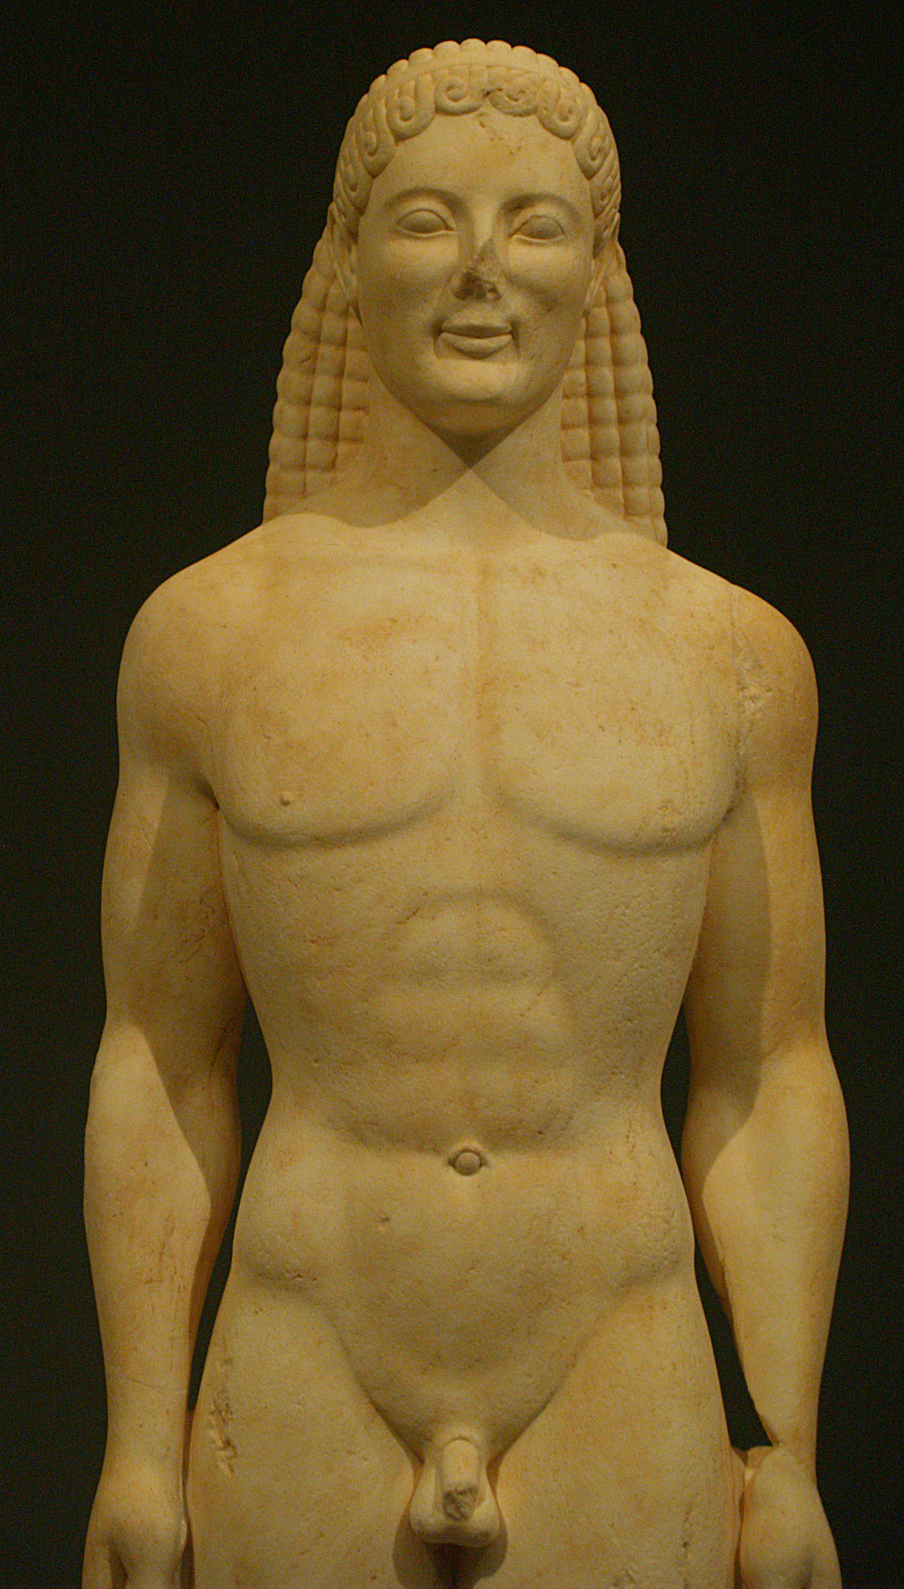
-Ce Kouros grec a-t-il été taillé entre 540 et 520 av. JC comme l’indiquait le vendeur alors que les historiens de l’art ne connaissent

Qu’est ce qu’un marbre?
Au sens étymologique, le marbre vient du latin marmor, lui-même hérité du grec marmaros qui signifie brillant. Ainsi, au sens large, marbre désigne toute roche susceptible de prendre un beau poli.

Pour le scientifique, le marbre est une roche calcaire, formée de cristaux de calcite CaCo3 ou de dolomite souvent veinée de couleurs variées et susceptibles de prendre un beau poli.

Localisation des carrières antiques de marbre

Le marbre pentélique, des îles de Cyclades, d’Anatolie et d’Italie (Carrare) a servi aux sculpteurs de la Grèce et de la Rome antiques.

Pendant l’ère mésozoïque (entre -225 et -65 millions d’années) cette zone était couverte par des mers tropicales. La sédimentation des coquilles d’animaux marins a formé d’épaisses couches de carbonates. Puis le métamorphisme transforma ces dépôts en des lits de marbre blanc, aujourd’hui immergés.

Le cycle des roches:
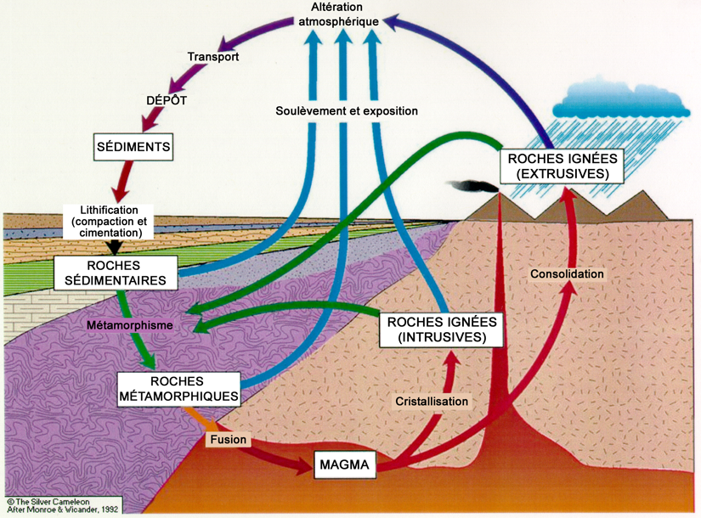

Le calcaire est dit roche sédimentaire, argile.

Le marbre provient du métamorphisme de roches sédimentaires carbonatées, (transformées en roches cristalline (pression et température)).

Ce cycle montre les relations entre les processus internes et externes de la terre.

Le marbres est une roche carbonatée, caractérisée par l’ion (CO3) 2- .

Les yeux d’Ishtar (étude de la déesse Ishtar par Thomas Calligaro)

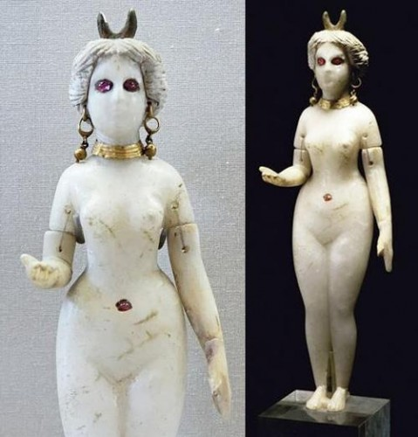

La déesse Ishtar, qui provient de Babylone en Mésopotamie (III-II siècle B.C)

- Déesse de la guerre et de la sexualité
- Découverte en 1862 et conservée au Louvre
- Pièce unique = méthode non destructive

Les yeux et le nombril de cette statue en albâtre sont ils en rubis ou verre coloré?
Rayon X (spectrométrie) pour analyser cela et découvrir ce qu’il en est.
Analyse élémentaire par spectrométrie. Il s’agit de connaître identifier les atomes par rayons spectrométriques. Analyse sous faisceaux d’ions grâce notamment à l’utilisation d’un accélérateur de particules.

Le rubis est à base d’oxyde d’aluminium (AL203). L’oxyde pur, corindon, est un cristal incolore avec une dureté entre l’émeraude et le diamant. Des traces de chrome donnent au rubis sa couleur rouge.

Provenance du rubis de la statuette Parthe (déesse Ishtar)

Il n’y as pas de source de rubis là où a été retrouvée la statuette c’est à dire à Babylone en Mésopotamie.

- Base de données des rubis donne trois groupes possibles pour les provenances.
- Vietnam/Birmanie
- Afghanistan/Sri Lanka/Vietnam
- Thaïlande/Kenya/Cambodge/Madagascar/Inde

En effet les rubis d’Ishtar proviennent de Birmanie et non d’Afghanistan, ce qui était plus probable car plus proche au niveau géographique. Ces résultats nous indiquent donc la présence d’un commerce entre la Mésopotamie et la Birmanie.

Séance 7 Vendredi 10 Mars

Provenance (deuxième partie)

Origine des rhyolithes (en corse)
• roche volcanique acide
• modalité des groupes humains durant la préhistoire récente en Corse
• - organisation des territoires
• - échanges et interculturalité
• exploitation des matières premières
- gestion de l’environnement
- système technique

Origine des silex: défi pour l’archéométrie
comment face à la capacité à la géochimie à ne pas donner de réponse fiable, comment s’en sortir
• Approche pétroarchéologique
—> silex évolue très rapidement
—> nécessite de connaître l’histoire de la totalité de la chaine évolutive des silices = diagnose et
phases altéra-détritiques)
—> une méthodologie intégrant des considérants:
- stratigraphie
- paléogéographie
- taphonomiques (science de l’enfouissement)

• types de silicification: dalle, plaque, nodule,…
• types de microfossiles: mollusques, radiolaires, spicules siliceux
• texture en %: pour signer l’origine des silex
• inclusions: packstone, wackestone, …
• Cortex:

Le Kouros du Getty:
marbre est une roche métamorphique = transformation d’une roche à l’état solide
Ce kouros grec a-t-il été taillé entre 540 et 520 avant J.-C.

Les yeux d’Ishtar
sont en rubis = est à base d’acide d’aluminium. L’oxyde pur, est un cristal incolore
provenance = d’une mine de Birmanie = existence routes commerciales entre Mésopotamie et
extrême orient

Amphore de Loran (Croatie)
- origines des argiles employées?
- constituer un référentiel de la production : circulation?

Aucune correspondance entre les amphores du Larron et les sédiments
- sédiment argileux = minéraux argileux + inclusions non-plastiques
Apport de l’approche ethnographique
—> Archéologique=
connaître la variabilité en ressources en matières premières d’un territoire et la stratégie
d’approvisionnement au cours du temps
traitement approprié aux matières premières
—> Archéométrie =
éprouver nos modèles en analysant l’ensemble de la chaîne opératoire

La vallée de la Falémé (Sénégal)
- reconstituer une histoire et une anthropologie des techniques au Sénégal oriental

environnementale
anthropologique = traitement appliqué à l’humain (rapport avec les sociétés humaines)

Quelles démarche analytique?
- Source / provenance
- pratiques culturelles
- pratiques environnementales
les matériaux argileux = des gisements variés

Apport de l’ethnographie à nos questionnements ?
Quel sens donner aux groupes de composition chimique et / ou pétrographie?
- groupes culturels ?
- entités politiques (royaumes)?
- sphères d’endogamie?
- communautés de production?

La cathédrale de Bourges 1195-1214
le fer présent dans les cathédrales
Comment ont-ils pu dater le fer par C14?
charbon utiliser dans l’extraction du fer
D’où vient le fer ?
forêt d’Alogny

Séance 8 Vendredi 17 Mars

Dégradation

Sensibilité au temps

Héritage culturel: Sensibilité particulière à l’écoulement du temps

Temps: destructeur du passé (action négative ou réductrice qui s’exerce sur la matérialité des œuvres) → Extrême fragilité de la mémoire.

Sciences des Matériaux: confirme cette constance transformation et dissolution de la matière sous l’effet de causes naturelles/anthropiques (rayonnement solaire, température, humidité, pollution, etc).

→ Vieillissement: évolution lente et irréversible des matériaux, de leurs structures et de leurs propriétés
→ Dégradation de la matière ou une transformation dite «altération»

Dégradation / Altération: définitions

altération: nf [Le Grand Robert] version électronique seconde édition
- ETYM.V.1260; bas lat. Alteratio, du supin de alterare → Altérer
- changement, modification en mal par rapport à un état normal (l’altération de quelque chose); élément altéré, défaut (une, des altérations)

Dégradation: nf [Le Grand Robert – version électronique 2nde édition]
- ÉTYM. 1486, bas lat. Degradatio, du supin de degradare → Dégrader
- (1680). Détérioration (d’un édifice , d’une propriété, d’un site), dégât, délabrement, destruction, dommage, endommagement, ventilation, profanation.

POPART (preservation of plastic artefacts in museum collections)

→ projet qui s’intéresse à protéger et conserver les œuvres de collections en plastique
En effet le principal problème des plastiques est qu’ils s’autodétruisent et se dégradent.
Dans le cadre de ce projet des fonds européens sont reçus.
Une solution a été proposé notamment de remplacer l’œuvre originale par une copie mais cela irait à l’encontre de l’éthique des musées.
Les plastiques réagissent à la chaleur ainsi qu’à la lumière et aux solvants de nettoyage.
Le but est maintenant de savoir comment protéger le plastique et l’inscrire dans une postérité.

Facteurs de dégradation et d’altération

Facteurs intrinsèques
Chimie/minéralogie, propriétés pétrophysiques/mécaniques

Facteurs extrinsèques
Eau, sels solubles, pollutions, altération biologique, etc.
→ facteurs naturels
Climat, lumière, bio-détérioration, inondations, éruptions volcaniques etc.
→ Facteurs anthropiques
‘Pollution’, incendies, vols, guerres, etc.

Action conjuguée → causes rarement uniques
[se combinent pour précipiter le processus de destruction vers la catastrophe].
La première cause naturelle est bien sur la température.

1. Climat: température et humidité

Température (T°) en °C ou °F (USA)

1. Pas d’influences direct sur les matériaux entre [0 et 30°C]
- [- de 0°C] → gel de l’eau (augmentation de volume)
- [+ de 30°C] → Transformation physique (fusion, évaporation) ou chimique (oxydation) de certains matériaux (cire, polymères, solvants).

2. Rôle indirect important
- Action sur l’humidité relative (HR) de l’air → Condensation
→ Quantité d’eau maximum dans l’air: dépend de la T°
→ Quantité d’autant plus grande que la T° est élevée

- Gouttes, coulures superficielles
Matériaux non poreux type verre, métaux, pierre compact etc..

- couleur foncée
Matériaux plus poreux type pierre ou enduit poreux

Exemple: La grotte de Lascaux à Montignac en Dordogne t= 18500 + 500 ans BC
L’humidité en soi n’est pas néfaste en tant que facteur physique: dans une grotte telle que Lascaux, le taux de HR est faible.

2. La lumière et ses effets destructeurs

- Lumière = énergie
- Matière: n’existe que par les énergies de liaisons inter atomiques
→ Énergie de liaisons des atomes (textiles, papiers, ...)
→ Lumière = altère, et de manière durable
→ Photo dégradation

Les UV et les IR vont altérer les œuvres car nous en sommes entourés.
• actions de la lumière:
- blanchiment
- diminution progressive de la fluorescence
-difficilement modélisable : problème dans la conservation de l’art contemporain

3. Altérations biologiques et biochimiques: les biodégradations

- les procaryotes = ensemble des êtres vivants unicellulaire = bactéries
- les protistes = ensemble des êtres vivants unicellulaires et pluricellulaires et type « eucaryotes »
animaux - végétaux – mycètes (champignons)
- les virus

3.1 Les micro-organismes

• Algues:
- organisme chlorophyllien ayant besoin d’eau, de lumière, d’air et de sels minéraux.
- organisation simple = recouvrement sous forme plus ou moins épaisse, visqueuse ou gélatineuse.
- atteint tout type de pierres, enduits, peintures murales, vitraux

• Bactéries:
- organismes de petites taille de 1 à 10 microns
- différents types métaboliques: hétérotrophe ou autotrophe
- Ex : Hétérotrophe = bactéries fermentées = formation d’acide organique qui va entraîner des phénomènes de dissolution (pierre calcaire).
- Ex : Autotrophe = thiobacillus = oxydation du souffre en sulfates, altération de la pierre.

• Champignons:
- organe végétatif : thalles composés de filaments ramifiés
- ensemble des filaments = mycélium
- parasite / saprophyte
- colonisation par extension et ramification des hyphes
- dégrade le support colonisé par émission d’enzymes ou d’acides
- Ex : pierre, bois
• Lichen:
- symbiose : algue + champignons
- s’accroche aux supports par les hyphes
- —> pénètrent dans les matériaux colonisés = pores ou fissures de la pierre

3.2 Les végétaux
Biodégradation physique et mécanique

3.3 Les animaux

Insectes

- Ravageurs les plus nombreux
- Spécialisation, petite taille, mobilité, capacité sensorielle et fécondité
→ Menace constante pour les collections

- Deux espèces prédominent:

-Kératoniphages: capables de digérer la kératine, protéine soufrée présente dans les fourrures plumes, cuirs, corne, poils et laine. Exemple: les teignes porte-case difficiles à voir, car leur fourreau est fait du matériel qu’elles mangent. On les appelle aussi lépidoptères. Les dermestes, attagènes et anthrènes sont en sont aussi des exemples. Ils entrent dans la famille des coléoptères.

-Xylophages: capables de digérer la lignine et la cellulose qui sont les principaux constituants du bois. Exemple: les coléoptères (petites et grandes vrillettes, capricornes) et isoptères (termites).

Oiseaux et chauves-souris

- Oiseaux: Nids et déjections souillent/dégradent les structures.
- Souillures: attirent les insectes se nourrissant de kératine et de protéines.
- Nids: abritent des parasites
- Poussières de source aviaire: favoriser le développement de zoonoses virales et bactériennes [exemple: la chlamydiose chez les pigeons et la volaille] et causer des réactions allergiques chroniques.

- Chauves-souris: dans les combles et les cavités des murs accessibles de l’extérieur
- Déjections: risques similaires à ceux engendrés par les déjections des oiseaux

4. Les fureurs de la Terre

Menaces

*Inondations
*Vent [action mécanique]
*Foudre
*Tempêtes/ouragans/tsunami…
*Événements géologiques [Niveau eustatique, tremblement de terre, éruptions volcaniques]

Des tempêtes et des naufrages

Naufrages: provoqués de plusieurs façons

- Grosseur des vagues d’une tempête
- Raz de marée produit à suite de l’explosion d’un volcan ou d’un tremblement de terre

→ Causes de destruction brutale [qui s’apparentent aux causes géologiques, eau = élément géologique de la planète]

Les fureurs géologiques

On peut noter les exemples de tremblement de terre avec celui du 26 Septembre 1997 lors duquel a eu lieu la destruction des fresques de Cimabue illustrant l’histoire de Saint-François dans l’église d’Assise en Italie ainsi que d’irruptions volcaniques notamment avec celle qui a provoqué une explosion du volcan de Thêra dans l’île de Santorin. Une pluie de cendres a recouvert la ville d’Akratiri en 1450 av JC.
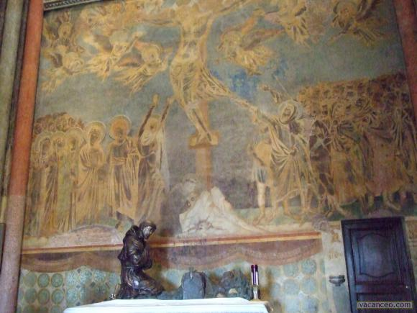
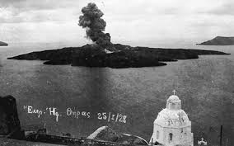

5.Les causes anthropiques

1. La pollution

Air intérieur des musées, des salles d’expositions, des vitrines, des réserves, des tiroirs...et l’air environnant les monuments → présence de polluants
→ Dégradations irréversibles des œuvres

Principales sources
- Sources fixes de combustion: centrales thermiques, foyers domestiques, usines…
- Sources mobiles et diffuses (véhicules automobile)
- Émissions de produits chimiques (solvants, essences, peintures, etc.)
- Milieux naturels (mers, volcans, lacs...)

2. Les incendies

• Sources d’inflammation:
- sources électriques
- fuites de gaz
- matériels de fumeur
- criminel
- sources extérieurs et naturels
- proximité de matières combustibles par rapport à une source de chaleur

3. Restaurations discutables
Détruire pour embellir

4. Vol, vandalisme, destruction
- risque habituellement du ressort des services de sécurité
- Œuvres d’art victimes d’idéologie religieuse? de fanatisme?
- Réaction pudibonde pour sauvegarder un idéal moral
- Œuvres victimes des guerres, des invasions, des combats
Séance 9 Vendredi 24 Mars

Chronologie

Une longue (pré)histoire

La chronologie du Middle Stone Age en Afrique sub-saharienne

Qu’est ce que le MSA?

Le Middle Stone age correspond au Paléolithique Moyen en Europe.

La Luminescence: une méthode bien adaptée.

Matériaux: roches chauffées, grains de quartz, grains de feldspaths → ubiquité
Techniques: OSL, TL, IRSL, RF… → couverture chronologique adaptée

En Afrique de l’Ouest de fortes variabilités technologique: quelle signification?

Avant de se lancer dans des études archéologiques il faut revenir sur le terrain et comprendre ainsi la géomorphologie de ce dernier.

3 axes de recherche → Mali, Sénégal
Éthiopie, Djibouti, Moyen Orient, Yémen
Fin Pléistocène / début holocène → la route de la sortie.

Quand et comment l’Amérique s’est peuplée?
Une théorie consiste à affirmer que de petits groupes d’humains de Sibérie s’y sont installés. Cette théorie se nomme la théorie du « Clovis First ».
Mais finalement sur les sites étudiés les date sont bien plus âgés ce qui remet cette théorie en cause.

Thermoluminescence: dater des objets lithiques possédant des minéraux qui ont la capacité d’accumuler la radioactivité naturelle. Chauffer l’échantillon qui va émettre de la lumière.

Les minéraux ont la capacité d’accumuler la lumière.

La grotte de Lascaux

La découverte
-Jeudi 12 Septembre 1940
-4 adolescents

Dater la construction du bâtiment
Dater le réemploi
Dater le mortier, en effet le mortier médiéval peut être fait à partir de matériaux romains.
Il faut tout de même retenir qu’il est impossible de dater certains mortiers.

Réutilisables → briques, bois, pierre
Non-réutilisable → Mortier
Préparation du mortier = Édification du mur

Luminescence optiquement stimulée

Recours vers l’application archéologiques
Il est possible de dater des mortiers par SG-OGSL
- Haut Moyen Age
- absence des sources écrites
- absence d’autre élément datable

Authentification et expertise

Contexte de leur découverte
Authentification de la collection des Tanagras du Louvre

Contexte de leur découverte
-Découvertes à la fin des années 1860, dans des tombes, les statuettes: attirent les fouilleurs professionnels et les pilleurs.
-En 1873, la moitié des 8 à 10 000 tombeaux

Terme inventé au 19ème designer de « gracieuses » statuettes en terre cuite du 4-3ème av JC qui venaient d’être découvertes dans des tombeaux d’une antique cité grecque Béotie.

En fait le style serait né à Athènes avant d’être commercialisé par les Béotiens

Test d’ancienneté par thermoluminescence sur les statuettes hors contexte.
-La plupart datent environs 2500 ans
-Certaines figurines sont vieilles de 1 à 200 ans

Les contrefaçons sont moins intenses au niveau de la couleur.

On peut dater une toile par spectrométrie de masse avec accélérateur de particules.
Les résultats obtenus par datation notamment au C14 ne donne pas des résultats précis et justes, il faut les calibrer.

Lorsque l’on chauffe par luminescence une céramique on peut obtenir un plat.

Conclusion

Toile à l’huile
- Datation de la toile
Par spectromètre de masse avec accélérateur de particules
Présentation des résultats:
Age brut: 307: 40 ans
Age calibré

Crâne en cristal
Méthode d’analyse soufflé sodium (?): ERDA (Elastic Recoil Detection Analysis)
- Va pouvoir permettre de capter les profils de diffusion de l’eau a l’intérieur du cristal de roche.
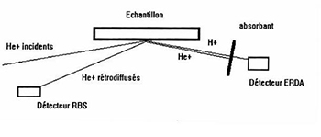

Cristal de roche: rayures et stries irrégulières + marques non parallèles.
Un faux: trop faible pénétration de l’eau a été mesurée par accélérateur + traces d’outils rotatifs inconnus dans les cultures préhistoriques ont été mis en évidence.

Séance 10 Vendredi 31 Mars

Matière organique

• « Matière osseuse » en contexte archéologique

- Des matériaux « différents »
- Des animaux / espèces variées
- Os, ivoire, bois de cervidés
mais aussi d’autres matériaux = corne, écailles
—> objets fortement travaillés, de petites dimension, altérations
= « perte » des critères de reconnaissance = proposer des approches analytiques

Des matériaux complexes = composites minéral / organique
Les objets sont hétérogènes à ≠ échelles
—> différentes dimensions, natures, organisations
—> description : outils conceptuels, performances analytiques

Approches analytiques
Spectroscopie vibrationnelles = interaction lumière-matière
—> pour accéder à l’information sur l’os = spectroscopie infrarouge et spectroscopie Raman
Principe:
liaisons chimiques = structures de la matière = mouvement possible des atomes —> vibration de
la matière
—> énergies de vibrations = Spécifique des liaisons (force) et des atomes (masse) = « signatures
structurales » = spectres vibrationnels
Vibration = interaction ondes électromagnétiques

Spectroscopie infrarouge:
Excitation par une lumière polychromatique (IR) = absorption de certaines énergies (fréquences)
du rayonnement incident
Appareillages:
- systèmes non destructifs

Spectroscopie infrarouge:
signatures des os et des ivoires de ≠ espèces = réalisation une multitudes de spectres IR
séparation ce que sont les ivoires et ce que sont les os par traitement IR
Par statistiques on peut séparer les espèces = certaine idée de la discrimination des types d’ivoire
et d’os
traitement ≠ entre les ivoires et les os
puis on peut isoler les ivoires avec des traitements encore ≠

Substances organiques naturelles en contexte archéologique:
- origine végétale: bitume, ambre, gommes, résines, brais, goudrons, colorants, huiles, pain, boissons fermentées.
- origine animale: sans, graisses, cire d’abeille, miel, produits laitiers, colles protéiques.
Domaine d’activités = alimentaire, médicinal, technique, échanges, symbolique
Domaine d’activités = alimentaire, médicinal, technique, échanges, symbolique
Matériaux organiques amorphes : spécificités:
Des aspects liés:
• Conservation:
- matériaux très sensibles à la dégradation
- difficulté pour retrouver/reconnaître sur les sites
- difficulté pour les identifier = quantité suffisantes?

• Identification
- pas de morphologie spécifique
—> longtemps ces matériaux ont été négligés dans les études archéo et/ou archéométriques

Types de résidus:
• Restes macroscopiques:
Observables:
- en résidus « libres »
- dans / sur céramiques
- sur outillages lithiques
- sur revêtements sur bois

• Restes « moléculaires »:
Pas de restes visibles (macro ou micro)
- imprégnés dans les sols
- imprégnés dans les céramiques
—> Méthodologie analytiques spécifiques

Substances organiques naturelles:
• Vernis / laques = revêtement sur bois
mélange résine + huile/ essence …

• Liants:
Application / fixation des couleurs
huile, œuf, gommes, cires

• Pigments:
molécules organiques
complexes organique / minéral = pigments laqués

Composés organiques = molécules principalement à base de : carbone C, hydrogène H, oxygène O, azote N

Les résines terpéniques:
- Diterpéniques = 20 atomes de carbone
- Exsudats (qui sort de l’arbre) = Copal, Sandaraque
- Issu distillation résine = Colophane, Térébenthine de Venise
- Tritepéniques = 30 atomes de carbone

Les huiles:
- triglycérides majoritairement polyinsaturés

Les gommes:
- Polysaccharides (sucres) = gomme arabique, gomme adragante

Les colles:
- colles animales issus majoritairement du collagène

Séance 11 Vendredi 7 Avril

Définir une roche?

«Matériau constitutif à l’exception des magmas, des enveloppes solides des corps telluriques»

A l’extrême, le pétrole peut être considéré comme une roche sédimentaire .. Mais cela peut rentrer dans la définition.

3 grandes familles de roches: Les roches magmatiques ou ignées, les roches sédimentaires et les roches métamorphiques.

Classification des roches
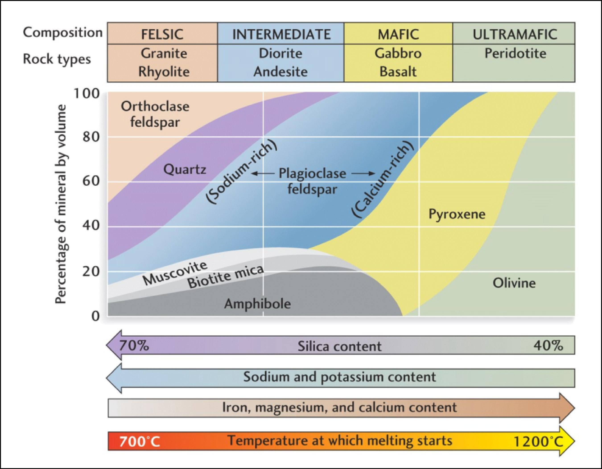

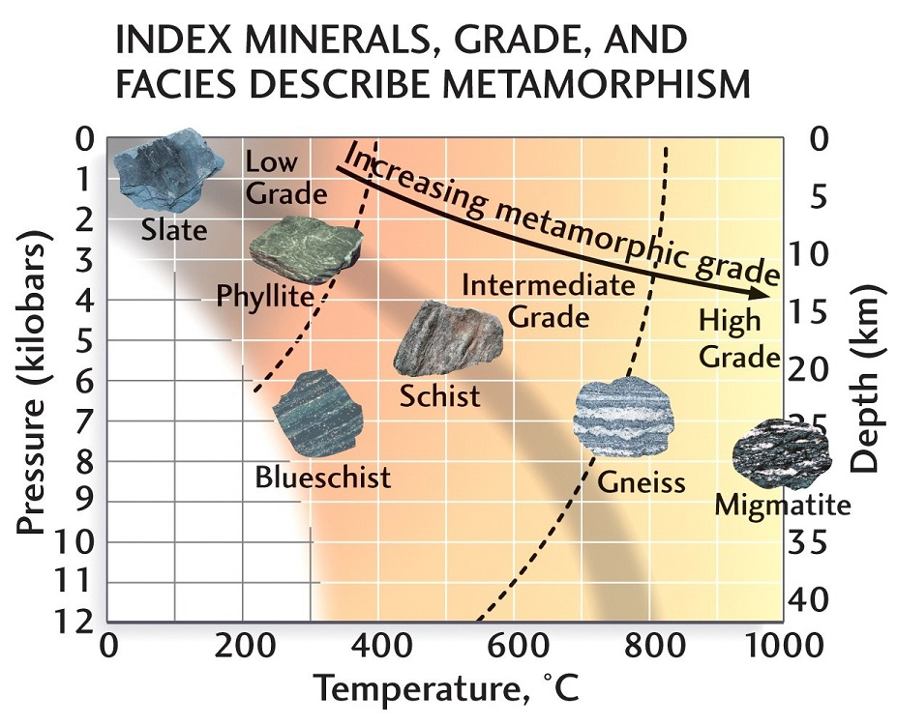

Les roches ignées: Roches issues du refroidissement et de la solidification d’un magma: On distingue les roches volcaniques de texture microlitique (refroidis très vite avec de petits cristaux) des roches plutoniques de texture grenue. (avec gros cristaux, plus le refroidissement est lent plus il y aura de gros cristaux)

Les différentes roches ignées sont: Diorite, Pulaskite, Granite, Rhyolite, obsidiennes sardes

Schéma coulées rhyolitiques, très riches en silicium, très pâteux, viscosité important qui forme des dômes

Les roches sédimentaires

La transformation des sédiments en roches sédimentaire est appelée diagenèse.

Roche formée à a surface du globe par dépôt de particules ou sédiments dans un bassin. Les sédiments constitutifs proviennent soit du transport de particules détritiques depuis les aires d’érosion continentale vers le bassin, soit de l’activité biologique, soit de précipitations chimiques.

Les roches métamorphiques

Roches provenant de la transformation structurale et minéralogique en profondeur et à l’état solide de tout type de roches préexistantes.

Lorsque le magma encore très chaud est introduit dans une séquence de roches froides, il y a transfert de chaleur et cuisson de la roche encaissante aux bordures.

Métamorphisme régional

Les roches métamorphiques

- Grès siliceux ➝ Quartzite
- Argilite (roche sédimentaire) ➝ schiste, micaschiste (roche métamorphique à forte transformation constituée principalement de minéraux en feuillets, ou phyllosilicates tels que des micas, de la chlorite ou du talc) et gneiss (roche métamorphique contenant du quartz, du mica, des feldspaths plagioclases et parfois du feldspath alcalin, tous suffisamment gros pour être identifiés à l'œil nu)
- Calcaire ➝ Calcschiste (variété de schiste provenant de roches argileuses et non directement d’argiles), marbre, cipolin (variété de marbre utilisé par les romains)
- Granite, rhyolite ➝ gneiss, micaschiste
- Diorite, andésite, gabbro (roche plutonique magmatique, à texture grenue, composée essentiellement de pyroxène et de feldspath), basalte, péridotite ➝ schiste vert, schiste bleu, amphibolite (roche métamorphique contenant des amphiboles et des plagioclases caractéristique du métamorphisme général (mésozone à catazone), pyroxénite (La pyroxénite est une roche ultramafique composée majoritairement de pyroxènes. Sous sa forme la plus courante, elle est un marqueur géodynamique important, témoin du cycle interne de la Terre responsable de la Tectonique des Plaques), serpentinite (roche métamorphique).

Schéma circulaire classifiant les différents types de roche

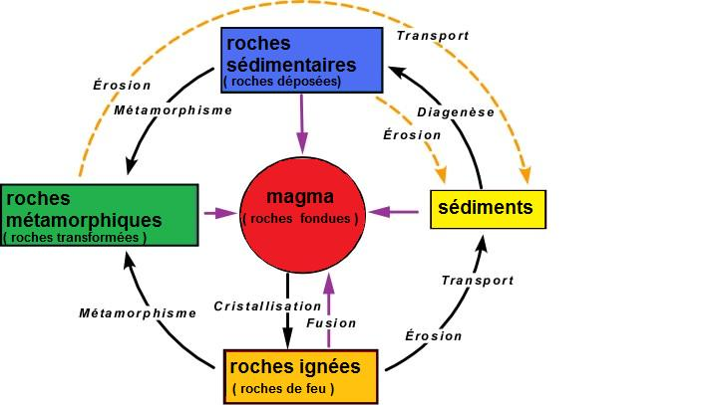
Les roches lithiques:

Jade:
- Aluminosilicates de calcium et de magnésium; d’un blanc verdâtre
- 2 espèces: Jadéite, Néphrite

Basalte:
- Roche magmatique effusive très commune, les basaltes, avec les andésites à pyroxène, constituent 95% des laves continentales et océaniques.

Séance 12 Vendredi 14 Avril

Séance de révisions

L'archéométrie désigne, d'une manière générale, toutes les recherches visant à appliquer des techniques scientifiques au domaine archéologique. De telles applications ont pour but de fournir des données quantitatives et objectives aptes à déterminer la localisation et l'étendue des gisements, à faciliter la datation des occupations, la provenance des mobiliers, la compréhension des technologies anciennes et l'environnement des sites.

En effet l’archéométrie est une discipline qui se doit d’être défini car elle se trouve à cheval sur plusieurs disciplines.
Elle utilise des moyens de sciences naturelles notamment pour expliquer la production de l’homme.
On peut investiguer la matière à différents niveaux grâce à l’archéométrie.
Avant d’entrer précisément dans la matière il faut d’abord l’interroger en traquant la nature des atomes (aluminium, silicium, calcium…) Caractériser la nature de l’atome mais aussi chercher la quantité de l’atome → analyse qualitative et quantitative de l’atome.

Une œuvre d’art comme un objet archéologique peuvent être hétérogènes.
Il faut par la suite se demander ce que représente cette analyse des atomes.
Quelles méthodes faut-il utiliser?

Les méthodes comme la spectrométrie, le microscope électronique à balayage (MEB), ICPMS, AGLAE (méthode accélérateur grand Louvre) existent pour analyser les atomes.
Pour la topographie le microscope électronique à balayage permet de quantifier les atomes.
Le principe est d’envoyer un rayonnement incident sur la matière pour ensuite récupérer et étudier ce qu’elle émet.
Cet ensemble constitue l’analyse élémentaire.
L’analyse élémentaire par spectrométrie permet d’identifier les atomes, il s’agit de les connaître. (→ par le jeu des interactions matière/rayonnement).

Rayonnement induit
Rayonnement incident

MATIERE

On peut provoquer l’émission caractéristique d’atomes en bombardant la matière par un faisceau d’électrons.
L’interaction entre le faisceau d’électrons et l’échantillon produit, entre autres, l’émission de rayons X caractéristiques des éléments constitutifs du matériau et des électrons secondaires et rétro-diffusés à la base des images.

Faisceau d’électrons
er
es
RX
CL

M.E.B
ECHANTILLON
E.D.X.S
Spectrométrie X par dispersion d’énergie

er: électrons rétro-diffusés (imagerie (texture))
es: électrons secondaires (imagerie (texture))
RX: rayons X (analyse)

Comment identifier ces structures cristallines?
RX
RX
2
- Par diffraction des RX

Le rayonnement X primaire est dévié diffracté (2)
0
2d.sin0 = n.^
ATOMES

- Par spectrométrie Raman

Examen par Radiographie X

On obtient l’image de la structure interne de l’oeuvre en fonction de la densité des matériaux utilisés.

La technique consiste à faire passer un faisceau de RX à travers l’objet et à obtenir sur capteur.
Faisceau RX

OBJET

Capteur

Que retenir de ces examens sous lumière naturelle, U.V., I.R. et RX?

L’obtention d’images différentes selon les rayonnements
liées aux différentes interactions que provoquent ces différents rayonnements sur la matière.

Images porteuses d’informations complémentaires à exploiter.

On passe ensuite à l’analyse structurale (ou minéralogique) →On analyse plus la nature mais les minéraux de l’atome. C’est à dire leur minéralogie.
Une mine de plomb est de même nature qu’un diamant mais c’est l’organisation de leurs atomes qui les différencie. En effet le carbone est susceptible de carboniser sous deux formes différentes: le diamant et le graphite.

Examen Microscopique

Quel est l‘intérêt d’utiliser une méthode plus qu’une autre?
Il est plus facile d’exercer une analyse au MEB à Bordeaux plutôt qu’à l’aide de l’accélérateur de particules avec AGLAE à Paris
Chacune des méthodes est différente et agit à différents niveaux. Tout est question de sensibilité:
Le MEB par exemple permet de voir les éléments majeurs tandis qu’AGLAE voit les éléments en très faibles quantité (PPM).
MEB = Microscope électronique à balayage
PIXE = analyse sous faisceau d’ions (émissions x induite par les particules)

Il n’y a aucune différence entre la spectrométrie et la spectroscopie hormis le fait que la première méthode consiste à calculer, mesurer et l’autre à regarder.

Thermoluminescence

La thermoluminescence est une méthode qui permet de savoir quand la céramique a été chauffée pour la dernière fois. Elle intéresse des matériaux datables du type quartz et feldspath.

Matériaux datables: minéraux (quartz, feldspath) contenus dans les structures des fours, céramique, pierre de foyer, silex chauffagé: datation archéologique.
On peut aussi dater la formation de ces minéraux: datation géologique.

Portée: de quelques années à millions d’années selon la nature et le nombre des défauts des minéraux (quartz, feldspath, carbonates…).

Limites:
-Les objets doivent avoir été suffisamment chauffés
-Ne peuvent être datés les objets hors contexte parce qu’on ne connaît pas la radioactivité locale I, mais on peut estimer leur ancienneté
-bien que chauffés, les métaux ne peuvent être datés en raison de leur structure électronique

Innovation méthodologique: depuis la fin des années 199, possibilité de dater par Luminescence Stimulée Optiquement (OSL) le temps écoulé depuis la dernière exposition à la lumière du matériau à dater. On peut ainsi non seulement dater la cuisson des briques de construction (TL), mais aussi évaluer le moment de leur mise en place dans des édifices et déterminer ainsi les différentes étapes de construction d’un bâtiment.

Historique: en 1953, des chercheurs américains (F.Daniels) imaginent d’utiliser le phénomène de thermoluminescence pour dater les céramiques. A partir de 1970, développement en Grande-Bretagne et à Bordeaux 3.

Principe: Il est basé sur la capacité de certains minéraux à accumuler, dans les défauts des cristaux, la radioactivité ambiante et à la restituer sous forme de lumière lorsqu’ils ont sont chauffés (thermoluminescence).

La radioactivité ambiante provient de la désintégration des isotopes naturels (Uranium, Thorium, Potassium) contenus dans le sol.

Le radiocarbone ou carbone 14

Historique: dans les années 1950, le carbone 14 est la première méthode de datation absolue basée sur le principe de radioactivité. Pour cette découverte le chimiste W.F. Libby obtient le prix Nobel (1960).

D’où vient le carbone 14? il provient de l’interaction, dans la haute atmosphère (15km), entre les rayonnements cosmiques et l’azote contenu dans l’air. Dans l’atmosphère il y a 1 atome de carbone 14 pour mille milliards d’atomes de carbone 12 biologiques, soit une production de 14 kg par an pour l’ensemble du globe.

Principe: Les organismes vivants contiennent une certaine quantité de carbone. A leur mort, les atomes de carbone radioactifs commencent à se désintégrer. Ils se transforment en azote avec émission d’une particule ß (électron de grande énergie).

La mesure de la radioactivité du carbone 14 restant dans un échantillon permet d’évaluer le temps écoulé depuis la mort de l’organisme vivant.

Matériaux datables: matière organique (bois, charbons, tissus, graines) ossement et coquillages.

Précision: environ à 2 à 5% près après calibration.

Portée: du Moyen Age jusqu’à 50 000 ans environ.

Limites: La formation et la concentration en carbone 14 dans l’atmosphère a varié au fil du temps. Les âges carbone 14 nécessitent donc une correction pour passer à l’âge calendaire. Cette calibration est obtenue en comparant l’âge carbone 14 avec des données accumulées sur des abaques-références obtenues par d’autres méthodes de datation indépendantes (textes, dendrochronologie, Uranium-Thorium, archéomagnétisme…).

Matériaux organiques amorphes
Chromatographie en phase liquide ou gazeuse

Principe

- Échantillon entraîné par un liquide ou un gaz
-Introduction d’un « liquide»
Traitement fonction de la nature chimique:
-solvant(s) adaptés (tous les composés ne sont pas solubles)
-Interaction des molécules avec une phrase stationnaire:
selon affinité chimique avec le support: différent des vitesses
La chromatographie est une méthode vu durant les années collèges mais utilisée pour de nombreuses recherches sur les couleurs des matériaux notamment.

